Python Mentoring Practice – for expert

1. K리그가 진행중이다. 규칙에 따르면 경기에서 이긴 팀은 3점을 얻고 비기면 1점을 지면 점수를 받지 않는다. 현재 팀들의 점수와 전체 치뤄진 경기의 수가 입력되면 현재까지 비긴 경기의 개수를 찾아라.

입력 형식) 입력의 첫번째 줄에는 각각 팀의 수(T)와 경기의 수(N)가 입력된다. 다음 T줄에 걸쳐 팀 이름과 (10글자 이하의 문자열) 그 팀이 얻은 포인트가 입력된다.

출력 형식) 현재까지 비긴 경기의 수를 출력한다.

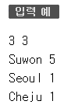 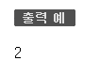

1. N개의 양의 실수가 있을 때, 한 개 이상의 연속된 수들의 곱이 최대가 되는 부분을 찾아, 그 곱을 출력하는 프로그램을 작성한다. 예를 들어 아래와 같이 8개의 양의 실수가 주어진다면,



색칠된 부분의 곱이 최대가 되며, 그 값은 1.638이다.

1. 첫째 줄에는 별 N개, 둘째 줄에는 별 N-2개, … , N번째 줄에는 별 1개를 찍는 문제, 하지만 오른쪽을 기준으로 정렬한 별을 출력하시오.

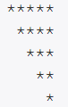

1. 달팽이 배열은 n x n 배열에 1부터 n^2까지의 자연수를 달팽이 집 모양으로 채우는 문제이다. 다음 그림은 4 x 4 배열에서의 숫자를 채워 나가는 방향과 결과로 얻어지는 배열을 보여준다.

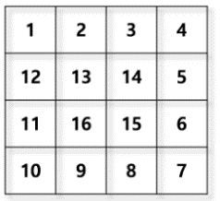사용자로부터 배열의 크기를 결정하는 n을 입력 받아 달팽이 배열을 만든 후 출력하는 프로그램을 작성하라.